UT5_Practica_2

Adrián Cardín Lozano 28/09/2021

Índice

**Ejercicio 1:** 3

Ejercicio 2: 5

Bibliografía 8

# **Ejercicio 1:**

Crea un formulario HTML con dos elementos: uno select y otro datalist con los mismos datos.

A continuación, mediante código javascript, visualiza el contenido de los datos elegidos de cada elemento, comentando las diferencias que encuentres a la hora de referenciarlos (obtener sus valores).

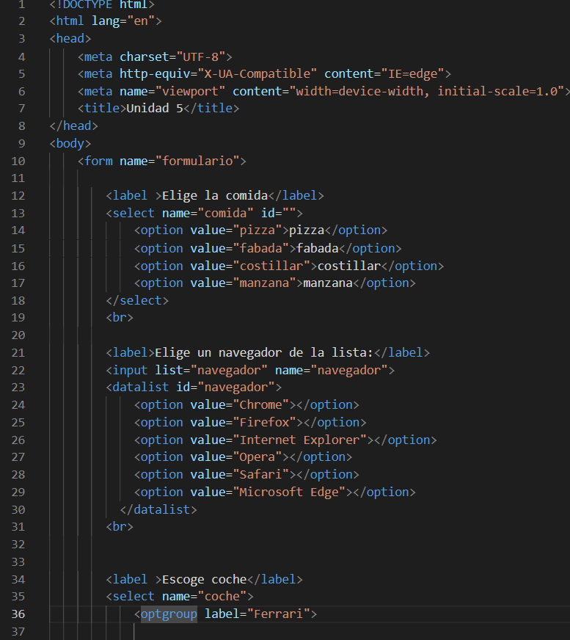

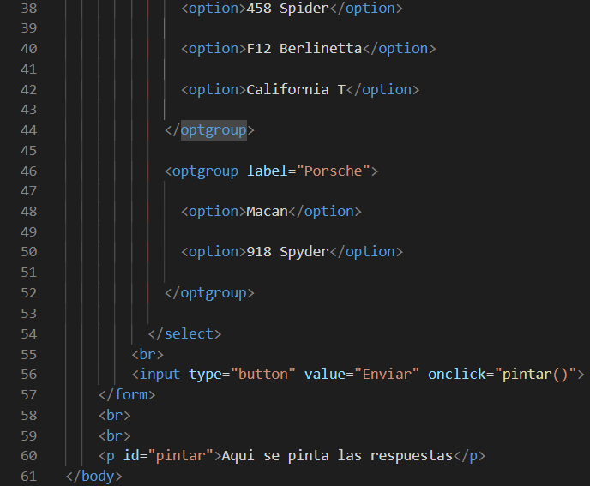

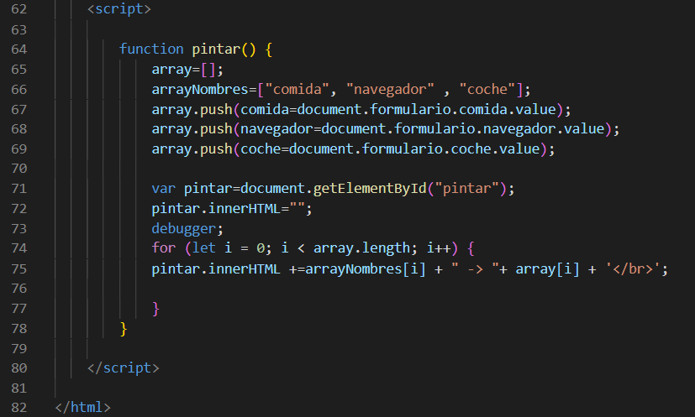

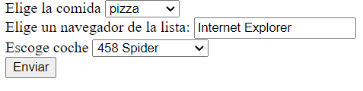

_ _ _ _ _ _ _ _ _ _ _ _ _ _ _ _ _ _ _ _ _ _ _ _ _ _ _ _ _ _ _ _

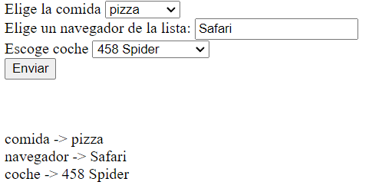

_ _ _ _ _ _ _ _ _ _ _ _ _ _ _ _ _ _ _ _ _ _ _ _ _ _ _ _ _ _ _ _

El html se compone de un 3 select . El primer select son convencionales con un <select> <option>. En el segundo usamos un datalist con un id junto a un input con el mismo id y los option son iguales. En el tercer es un select convencional pero añadimos la etiqueta <optgroup> en el que agrupa los select que están dentro .

Al pulsar el boton se ejecuta el script pintar() .

En pintar creo dos array uno vacio en el que voy a añadir los valores de los select.

Obtengo el <p> para poder pintar los valores obtenidos.

Lo pongo vacio ya que me puede molestar lo pintado anteriormente y seguidamente recorrecorremos con un for los dos array y los pintamos en pantalla

# Ejercicio 2:

Crea un formulario HTML con dos controles o elementos: un select con opciones y el otro un select con agrupaciones de opciones (optgroup) de manera que el primero permita deshabilitar un grupo o varios grupos de opciones del segundo.

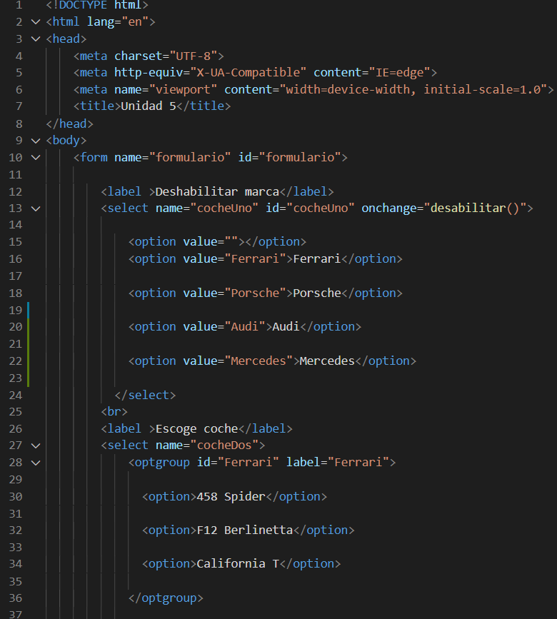

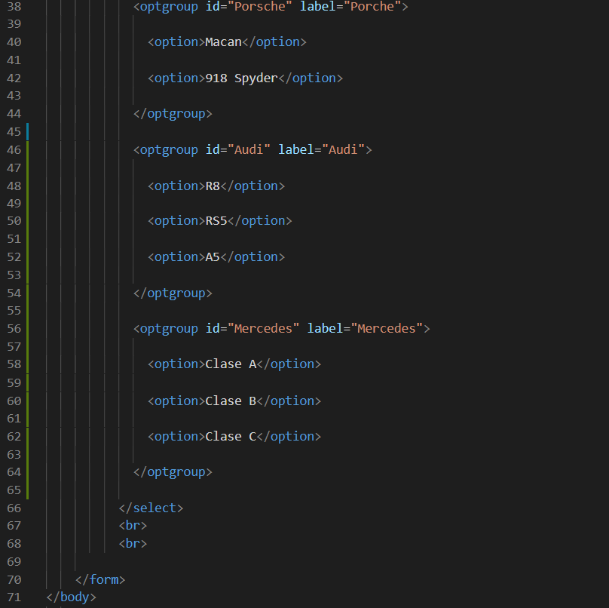

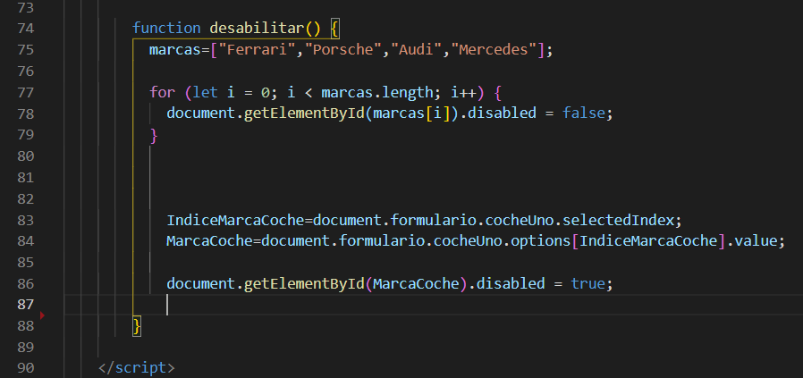

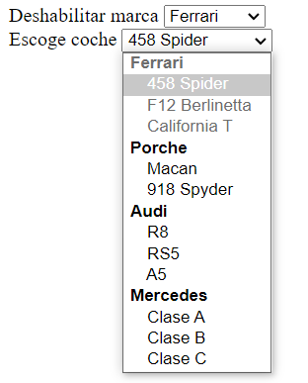

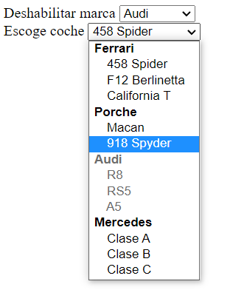

Empezamos con un form en el que hay select primero que saca las marcas en el que se quiere deshabilitar. En el segundo están <optgruop> (grupos) en los que se van a deshabilitar.

Tenemos capturado un onchange en el primer select para que cuando cambies el select se desactiva el grupo en el select de abajo

En el script deshabilitar() tenemos un array con las marcas para poder recorrerlas.

El primer for es para habitar los grupos ya que podría estar deshabilitado en la ejecución anterior.

En las líneas 83 y 84 obtenemos el index del grupo elegido y en el segundo obtenemos el valor del seleccionado para comprarlo mas adelante

En la línea 86 obtenemos el getElementById() usando la variable de la línea 84 ya que el id coincide con el nombre del primer select .

# 

# Bibliografía

He usado en todas los ejercicios :

<https://stackoverflow.com/>

https://developer.mozilla.org/es/docs/Web/JavaScript